SIMULASI UJI BENDING PADA SHAFT GENERATOR AWING 500 WATT DENGAN MATERIAL ASTM A36 MENGGUNAKAN
SOFTWARE CAD

Raynaldi¹ Abdul hamid² Alief Avicenna Luthfie ³
¹Program Studi Teknik Mesin, Fakultas Teknik, Universitas Mercu Buana
²Program Studi Teknik Mesin, Fakultas Teknik, Universitas Mercu Buana

E-mail: aldiraynaldi24@gmail.com

Abstrak--Shaft adalah komponen mesin yang berfungsi untuk mentransmisikan daya. Parameter yang diperhatikan dalam perancangan poros pada generator pada turbin angin adalah berat sudu, torsi yang dihasilkan sudu, berat rotor dan gaya sentrifugal. Analisis yang dilakukan pada poros adalah analisis uji lentur dan analisis uji puntir. Material yang digunakan pada poros generator 500 W adalah Baja Ringan (ASTM A36) . Perancangan dilakukan dengan menggunakan metode elemen hingga menggunakan software CAD. Analisis desain yang kemudian dianalisis dengan nilai faktor keamanan desain poros yang diperoleh dari hasil simulasi. poros desain dari hasil simulasi dengan faktor keamanan.

Kata kunci: Shaft,Material,CAD

ABSTRACT--Shaft is a component of a machine that serves to transmit power. The parameters considered in designing the shaft on the generator in the wind turbine are the weight of the blades, the torque produced by the blades, the weight of the rotor and the centrifugal force. The analysis performed on the shaft is a bending test analysis and torsion test analysis. The materials used in the 500 W shaft generator are Mild Steel (ASTM A36) . The design is carried out using the finite element method using software CAD. Design analysis which were then analyzed by the value of shaft design safety factor who obtained from the simulation results. design shaftfrom the simulation results is with safety factor.

Keywords: Shaft,Material, CAD

- PENDAHULUAN

Dewasa ini ilmu pengetahuan dan teknologi telah berkembang cukup pesat sehingga dibutuhkan sumber daya manusia yang mampu untuk memenuhi kebutuhan akan teknologi. Sebagai salah satu sumber daya manusia di masa depan, mahasiswa dinilai perlu mempersiapkan dirinya agar dapat mengikuti pesatnya perkembangan tersebut salah satunya dengan cara mengikuti kegiatan kerja praktik. Kerja praktik merupakan salah satu mata kuliah wajib berbobot tiga Sistem kredit Semester (SKS) dalam kurikulum Program Studi Teknik Mesin Fakultas Teknik Universitas Mercu Buana.
Sebagai perguruan tinggi yang sadar akan pentingnya teknologi Universitas Mercu Buana melalui Prodi Teknik Mesin memiliki fokus pada dunia teknologi khususnya pada bidang konversi energi dan manufaktur serta berkomitmen untuk mengembangkan sumber daya manusianya agar unggul dalam ilmu pengetahuan maupun keterampilan. Maka dari itu Lentera Bumi Nusantara (LBN) dipilih sebagai tempat kerja praktik dikarenakan LBN bergerak dalam bidang tenaga listrik diantaranya yaitu energi baru terbarukan. detail terkait teori-teori / algoritma yang digunakan sebagai landasan dalam melakukan penelitian.
Dalam proses pembangkitan energi listrik diperlukan sebuah alat konversi energi salah satunya adalah generator. Generator adalah sebuah perangkat konversi energi yang merubah energi kinetik menjadi energi listrik. Terdapat beberapa bagian penting pada generator diantaranya adalah Shaft Generator. Dalam generator PMSG, bagian ini berputar yang tersambung ke bagian bilah untuk menggerakan magnet.
Sebuah shaft pada generator sangatlah penting. Hal ini dikarenakan Shaft menjadi transmisi mengkonversi pada proses konversi energi mekanik dari bilah menjadi energi listrik pada rotor. Maka dari itu tema kerja praktik yang diajukan sebagai materi kerja praktik di Lentera Bumi Nusantara yaitu “Simulasi Uji Bending Pada shaft Generator AWING 500 watt Menggunakan software CAD)”.[10]
Adapun tujuan dari dilakansanakannya kegiatan kerja praktik di PT Lentera Bumi Nusantara adalah sebagai berikut :
- Mendesain dan menyimulasi Shaft generator AWING 500 Watt dengan beban.
- Menganalisis safety factor dengan material baja ASTM A36 pada shaft generator.
Adapun batasan masalah yang dapat diambil dari pelaksanaan kegiatan kerja praktik di PT Lentera Bumi Nusantara adalah sebagai berikut :
- Desain dan simulasi shaft generator AWING 500 Watt dengan beban 30N(Beban bilah)tidak memasukan nilai-nilai lain pada pembebanan.
- Simulasi sebatas mencari safety factor,von misses,displacement, dan strain pada shaft material ASTM A36 tidak membahas struktur material.

1.1. Generator

Generator adalah mesin listrik yang digunakan untuk mengonversi energi mekanik menjadi energi listrik Generator bekerja berdasarkan hukum Faraday yaitu Ketika sebuah penghantar memotong garis gaya suatu medan magnet maka akan timbul gaya gerak listrik pada penghantar tersebut.
Generator dapat berputar karna adanya energi mekanik yang berasal dari angin, udara, uap, air dan lain- lain. Energi listrik yang didapatkan dari generator bisa berupa tegangan DC maupun tegangan AC [1].

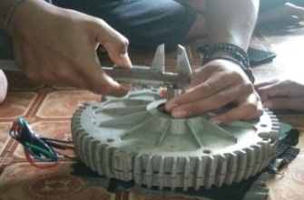
Gambar 1. Generator

Generator memiliki dua bagian inti berupa rotor dan stator. Diantara rotor dan stator terdapat celah udara (air gap) sebagai batas. Stator merupakan bagian inti generator yang tidak bergerak. Berbeda dari generator DC, pada generator sinkron atau generator AC bagian stator terdapat kumparan jangkar yang merupakan bagian terbentuknya tegangan hasil perpotongan fluks dan tempatnya timbul arus yang akan didistribusikan. Komponen ini berbentuk sebuah rangka silinder dengan lilitan kawat konduktor yang sangat banyak.
Rotor merupakan bagian inti generator yang bergerak. Rotor terdiri dari belitan yang diletakan pada shaft yang kemudian berputar. Rotor berfungsi untuk membangkitkan medan magnet yang kemudian tegangan dihasilkan dan akan diinduksikan ke stator. Rotor terdiri dari dua bagian umum, yaitu inti kutub dan kumparan medan.
Air gap atau celah udara adalah sela kosong antara rotor dan stator. Air-gap diperlukan agar saat rotor berputar tidak bergesekan secara langsung dengan stator. Selain itu, air-gap merupakan tempat terjadinya perpindahan fluks magnet dari rotor menuju stator. Generator memiliki banyak sekali jenis dan salah satu contohnya adalah permanent magnet synchronous generator (PMSG). PMSG merupakan jenis generator sinkron yang medan magnetnya dihasilkan oleh magnet permanen yang terdapat pada rotor. PMSG merupakan jenis generator sinkron yang memiliki tingkat efisiensi tinggi karena tidak ada rugi-rugi eksitasi yang dihasilkan sehingga banyak digunakan pada pembangkit listrik tenaga angin [3].

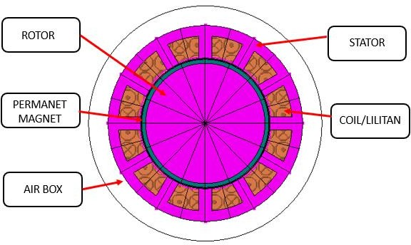
Gambar 2. Model PMSG

1.2. Shaft Generator

Shaft merupakan bagian berputar yang tersambung ke bagian bilah untuk menggerakan magnet. Beban pada yaitu beban statik dan beban lelah, Beban statik antara lain berupa beban torsi yaitu beban dengan nilai yang bergantung pada daya yang ditransmisikan oleh poros dan besarnya nilai frekuensi kerja poros yang mencapai 3000 rpm, beban lentur akibat beban sendiri dari poros dan beban akibat putaran disc yang dipasang pada poros yaitu kombinasi beban radial dan tangensial disc serta beban kontak disc dengan poros yang menjaga keduanya untuk selalu berputar bersamaan Sedangkan beban lelah bersifat fluktuatif dan berulang mengikuti pola siklus tertentu. Selain itu, terdapat juga beban aksial yang berasal dari dorongan uap yang mengalir melewati poros.

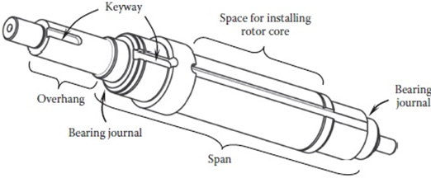
Gambar 3. Bagian-bagian pada shaft rotor

1.3. Rotor

Rotor merupakan komponen generator yang dapat berputar. Komponen ini terdapat magnet permanen sebagai penghasil medan magnet yang kemudian diimbaskan ke komponen stator untuk menghasilkan tegangan induksi. Komponen rotor terdiri dari 2 buah piringan acrylic berbentuk lingkaran dan letaknya saling berhadapan dengan komponen stator. Pada komponen rotor terpasang sebuah bearing dan poros sehingga komponen rotor dapat berputar.

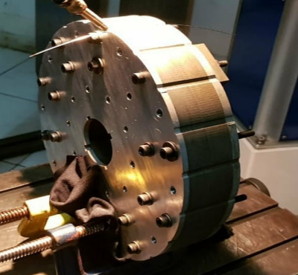
Gambar 4. Rotor Generator

1.4. Stator

Stator merupakan komponen yang terdiri dari beberapa kumparan kawat (coil) email yang dilapisi dengan bahan isolator. Jumlah kumparan generator akan berpengaruh terhadap tegangan keluaran yang dihasilkan. Kumparan generator dapat dikonfigurasi menjadi susunan 1 fasa atau 3 fasa. Pada komponen stator dapat dipasang inti besi yang berfungsi untuk mempermudah jalannya fluks magnet pada komponen rotor.

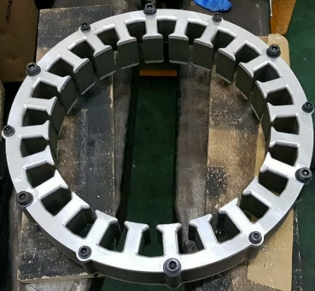
Gambar 5. Stator Generator

1.5. Material baja ASTM A36

Baja ASTM A36 adalah baja karbon rendah yang memiliki kekuatan yang baik dan juga ditambah dengan sifat baja yang bisa dirubah bentuk menggunakan mesin dan juga dilakukan pengelasan. Plat baja ASTM A36 juga dapat dilakukan pelapisan galvanish maupun coating untuk memberikan ketahanan terhadap korosi. Plat baja ASTM A36 dapat digunakan untuk berbagai macam aplikasi, tergantung pada ketebalan plat dan juga tingkat ketahanan korosinya. Beberapa produk yang menggunakan baja jenis ini seperti konstruksi bangunan,pipa hingga part suatu mesin.[8]

Tabel 1. Komposisi Kimia ASTM A36
Komposisi Kimia(%,≤) untuk bentuk
Standar | C | Si | M N | p, | S | Cu
ASTM A36 | 0,26 | 0,40 | - | 0,04 | 0,05 | 0,20

1.6. SOLIDWORKS

SOLIDWORKS merupakan software CAD yang diakui oleh penggunanya sebagai perangkat lunak yang mudah digunakan dalam membantu proses desain suatu objek benda. Software ini sudah dipakai oleh perusahaan manufaktur ataupun perorangan di seluruh dunia dikarenakan kemudahannya. Kelebihan utama SOLIDWORS dibandingkan software CAD lain adalah penggunanya mampu membuat sketsa 2D yang dapat diupgrade menjadi bentuk 3D. SOLIDWORKS dirancang khusus untuk mendesain benda sederhana maupun yang rumit sekali pun.[6]

1.7. Simulasi

Simulasi adalah ilmu yang mempelajari tentang efek yang ditimbulkan pada suatu objek karena kondisi pembebanan pada dunia nyata. Simulasi komputer menggunakan software CAD bertujuan untuk mempresentasikan objek dalam keadaan nyata dan dapat dapat menerapkan berbagai kondisi beban pada model untuk mengetahui efek yang ditimbulkan akibat pembebanan tersebut, hasil dari simulasi ini dapat diperiksa hasilnya dalam bentuk visual atau dalam bentuk data table. Ada beberapa simulasi yang dapat dijalankan pada software CAD salah satunya simulasi statis.

1.8. Simulasi Statis

Simulasi statis adalah simulasi yang paling umum dilakukan, dalam simulasi ini akan diberikan beban pada sebuah benda yang menyebabkan perubahan bentuk benda dan efek beban akan didistribusikan keseluruh bagian benda. Penyerapan efek beban pada benda akan menghasilkan gaya internal dan menghasilkan efek reaksi dibagian penyangga untuk menyeimbangkan beban eksternal yang diberikan. Adapun asumsinya adalah sebagai berikut [4]:
- Semua beban diberikan secara perlahan dan bertahap sampai mencapai besaran maksimumnya. Setelah mencapai besaran maksimumnya, beban akan tetap konstan (beban tidak tidak akan berubah).[7]
- Asumsi linieritas, yaitu hubungan antara beban dan respon yang dihasilkan adalah linier (garis lurus). Jika nilai beban digandakan maka, reaksi pada benda (perpindahan, regangan, dam tegangan) juga akan berlipat ganda.

1.9. Finite Element Analisys (FEA)

Analisis Finite Element (FEA) adalah sistem metode numerik berbasis komputer guna menyelesaikan masalah seperti menghitung kekuatan dan prilaku struktur teknik meliputi Lendutan, Stress, Getaran, Prilaku tekuk dan banyak perlakuan lainnya. Dalam Finite Element Analysis metode yang digunakan yaitu memecah struktur menjadi elemen blok-blok kecil sederhana. Setiap perilaku elemen individu dapat dijelaskan dengan relatif sederhana.[2]

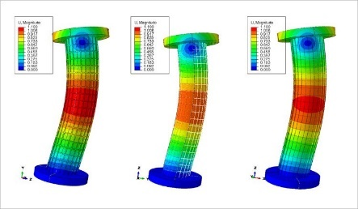
Gambar 6. Contoh Skema FEA

Ada beberpa hasil analisa yang dapat di tampilkan secara otomatis pada software CAD :
- Stress (Von Mises)
Von Mises merupakan proses dimana luluh terjadi pada saat energi distorsi atau energi regangan geser dari material mencapai nilai kritis. Nilai tegangan scalar dapat dihitung dari sensor tegangan. Dalam kasus ini material dapat dikatakan luluh ketika tegangan Von Mises mencapai nilai keritis yang diketahui sebagai yield strength.

$$Tegangan=\frac{Gaya}{Luas},atau σ=\frac{F}{A}$$

Dimana :

𝜎 = Tegangan atau Stress (N/m2 )
F = Gaya tarik (N)
A = Luas penampang (m2 )

- Displacement
Deformasi plastis / Perubahan bentuk akibat gaya yang didistribusikan dan pada saat beban dihilangkan bentuk kembali pada keadaan semula. Hal ini disebabkan selama proses deformasi belangsung, Material menyerap energi sebagai akibat adanya gaya yang bekerja dan saat kondisi tersebut perubahan bentuk secara fisik akan terjadi karena benda telah mengalami kekuatan tertinggi apabila beban terus bertambah maka material seakan menguat yang disebut penguatan regangan (Hardening strain) yang dapat mengakibatkan terjadinya Fracture / patah.

- Factor of Safety
Merupakan analisis dengan menghitung rasio Kekuatan absolut (kemampuan Struktural) terhadap beban aktual yang diterapkan. Pada plot ini mengacu pada kekuatan material dari model menanggung tegangan yang dialami setelah beban diberikan. Dengan menanggung Allowable Stress Dan Von Stress yang ada, maka didapat distribusikan Safety Factor pada seluruh bagian model.

- METODOLOGI

Adapun metodologi yang digunakan dalam pembuatan makalah direpresentasikan pada flowchart berikut.

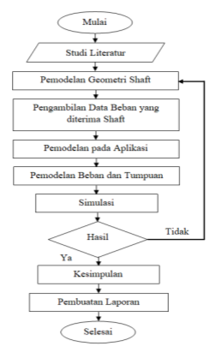
Gambar 7. Diagram alir

2.1. Pemodelan Shaft Generator AWING 500W

Membuat Desain Geometri Shaft Generator AWING 500Watt menggunakan SolidWork 20.

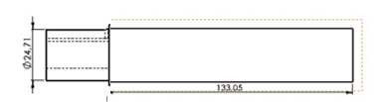
Gambar 8. Pemodelan shaft geometri

Proses pertama mendesain sketch 2 dimensi menggunakan ukuran sesuai dengan desain acuan. Dengan ukuran yang sesuai maka proses berikutnya yaitu mendesain alur pasak, Alur pasak merupakan bagian terpenting dalam Poros sebab alur ini berfungsi untuk mengikat bagian yang akan tersambung langsung dengan poros.

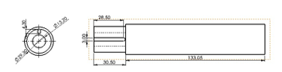
Gambar 9. Pembuatan alur pasak

Setelah melakukan desain 2D dengan ukuran yang sesuai maka proses berikutnya yaitu mengubah desain 2D menjadi bentuk 3D.

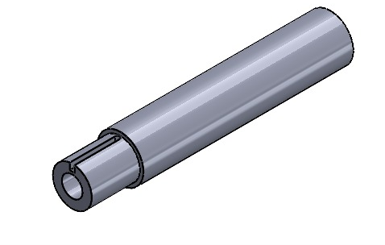
Gambar 10. Pemodelan 3D

2.2. Pemodelan Beban Dan Tumpuan

Beban pertama yang diberikan pada shaft generator TSD-500W yaitu nilai yang ada dilapangan dengan cara menghitung gaya yang dihasilkan oleh bilah, shaft dan cone selanjutnya dijumlah dan beban itulah yang akan diberikan pada simulasi uji bending pada software CAD.
Pada langkah awal simulasi pada software CAD yang pertama yaitu :

- Pilih Tools Simulation lalu pilih analisis Static (analisa benda diam) yang ada pada Menu Bar aplikasi Solidworks analisis Static (analisa benda diam) selanjutnya pilih Tools New Study.

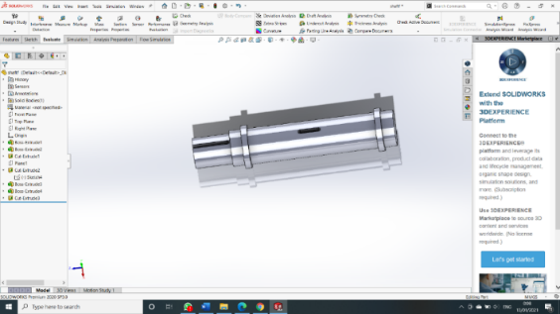
Gambar 10. Pemilihan simulasi analisa Static pada software CAD

- Selanjutnya Pemilihan jenis material yang di gunakan shaft yaitu baja ASTM A36.

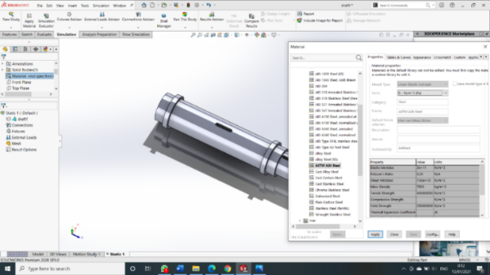
Gambar 11. Proses pemilihan material pada shaft pada software CAD

- Pembebanan pada simulasi uji bending pada shaft generator Awing-500W menggunakan beban nyata yang ada dilapangan, beban yang diambil dari data beban bilah jenis inverse-taper dan bertujuan untuk mengetahui kerusakan pada shaft generator Awing-500W.

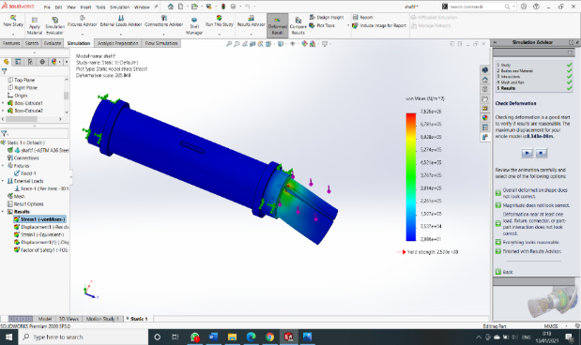

Tabel 2. pembebanan pada data Qblade

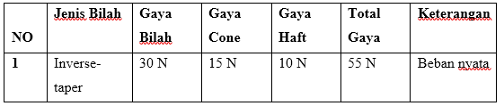

bilah jenis Inverse Tapper Mendapatkan angka torsi tertinggi karena luas penampang yang lebih besar karakteristik bilahnya.untuk mengetahui seberapa besar kekuatan mekanis dan batas aman bahan pada shaft Generator Awing 500 watt Menerima beban Maximum. Maka jenis bilah Inverse Tapper dijadikan nilai beban pada simulasi.

- Menentukan Geometry atau menentukan titik tumpu material yang akan disimulasikan. Proses ini bisa diakses melalui Tools Fixture kemudian pilih Fixed Geometry, lalu pilih bagian shaft yang menjadi titik tumpu atau bagian yang akan dicekam.

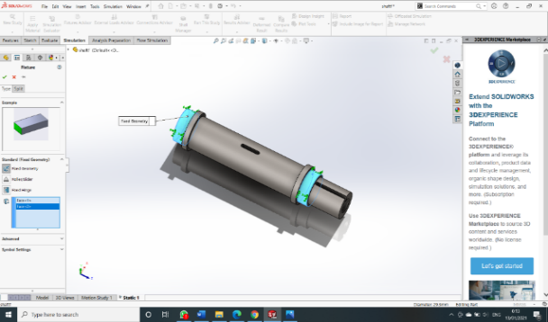
Gambar 12. pemilihan Geometry pada saat simulasi pada software CAD

- yaitu menentukan bagian dari shaft yang akan diberi beban, arah beban, dan nilai beban. Untuk langkah awal yaitu pilih Tools External Loads, selanjutnya yaitu pilih Tools Force untuk menentukan bagian shaft yang akan diberi beban, arah beban, dan nilai beban.

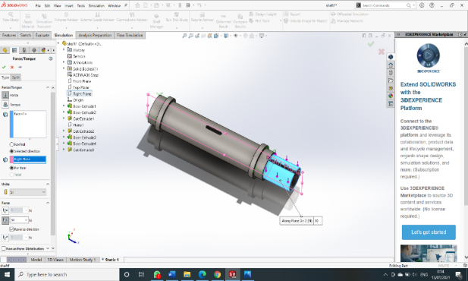
Gambar 13. pemilihan Geometry pada saat simulasi pada software CAD

- HASIL DAN PEMBAHASAN

Hasil dari laporan ini yaitu analisa simulasi Von Misses, analisa simulasi Displacement, analisa simulasi Strain, dan hasil dari nilai Factor of Safety shaft generator Awing 500W yang akan dibahas dibawah ini. Dari simulasi uji bending yang dihasilkan pada software CAD, akan menampilkan beberapa hasil analisanya, diantaranya :
- Stress (Von Misses)
Von Misses atau tegangan maksimal kerja merupakan proses dimana luluh terjadi pada saat energi distorsi atau energi regangan adri material mencapai nilai kritis. Nilai tegangan scalar dapat dihitung dari sensor tegangan. Dalam kasus ini material dapat dikatakan luluh ketika tegangan Von Misses mencapai nilai kritis.
Von Misses pembebanan 30 Newton dapat dilihat bahwa tegangan maksimal yang didapatkan akibat pembebanan 30 Newton diperoleh nilai sebesar 7,535 N/ atau 7,535 Mpa.

Gambar 14. analisa simulasi Von Misses pembebanan 30 Newton
- Displacement

Pada awal pembebanan dibawah kekuatan luluh, material akan kembali kebentuk semula. Hal ini dikarenakan adanya sifat elastis pada material. Peningkatan beban memiliki kekuatan luluh (yield point) yang dimiliki material akan menyebabkan aliran deformasi plastis sehingga material tidak akan kembali kebentuk semula.

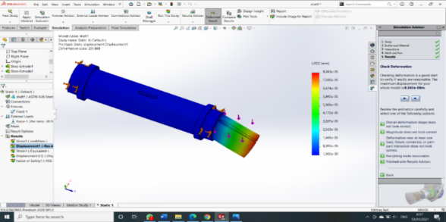
Gambar 15. Hasil Analisa simulasi Displacement pembebanan 30 Newton

Displacement pada shaft akibat pembebanan 30 Newton menunjukan bahwa Displacement atau perpindahan bentuk yang dialami shaft, terjadi dibagian kepala shaft atau ujung shaft dengan nilai perpindahan sebesar 0,008344mm.

- Strain (regangan)

Bagian yang menerima gaya maksimum akan berubah warna menjadi warna merah, dan untuk daerah yang menerima setengah dari tegangan atau gaya maksimum akan berwarna kuning dibenda terssebut dalam simulasi.

Simulasi dari simulasi Strain atau regangan dapat dilihat bahwa regangan yang diciptakan akibat pembebanan 30 Newton sebesar 0, 0000042%.

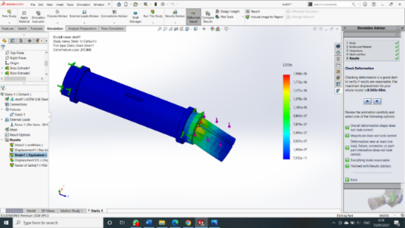Gambar 16. hasil Analisa simulasi Strain
pembebanan 30 Newton

- Factor of Safety
Factor of Safety merupakan analisis dengan menghitung rasio kekuatan absolut (kemampuan struktural) terhadap beban actual yang diterapkan. Pada plot ini mengacu pada kekuatan material dari model menanggung tegangan yang dialami setelah beban diberikan. Dengan menanggung Allowable Stress dan Von Misses yang ada, maka didapat distribusi factor of safety pada seluruh bagian model hasil analisa faktor keamanan yang terjadi akibat pembebanan 30 Newton dapat diketahui hasilnya, yaitu sebesar 3,3 sehingga bisa dikatakan bahwa material ASTM A36 aman untuk digunakan karna memiliki nilai safety factor diatas 1 yaitu 3,3.

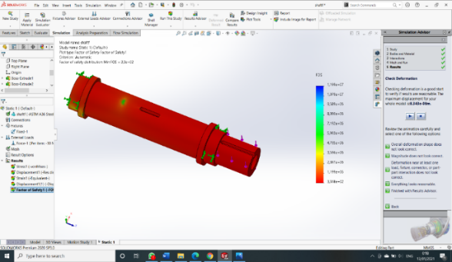
Gambar17 Factor of Safety pada shaft generator Awing-500W pembebanan 30 Newton

- KESIMPULAN

Hasil pengujian di Shaft menggunakan material baja ASTM A36 dengan pemberian beban sebesar 30 N .pemberian beban tersebut di ambil dari data beban nyata yaitu berat bilah.yang di asumsikan satu buah bilah memiliki beban 10 N. dan pada wind turbine Awing 500W memakai 3 buah bilah maka beban total bilah adalah 30N. dengan pengujian simulasi pada software CAD mendapatkan kesimpulan data sebagai berikut.
- Von Misses pembebanan 30 Newton dapat dilihat bahwa tegangan maksimal yang didapatkan akibat pembebanan 30 Newton diperoleh nilai sebesar 7,535 N/ atau 7,535 MPa.
- Displacement pada shaft akibat pembebanan 30 Newton menunjukan bahwa Displacement atau perpindahan bentuk yang dialami shaft, terjadi dibagian kepala shaft atau ujung shaft dengan nilai perpindahan sebesar 0,008344 mm.
- Simulasi Strain atau regangan dapat dilihat bahwa regangan yang diciptakan akibat pembebanan 30 Newton sebesar 285,848.
- Hasil analisa faktor keamanan yang terjadi akibat pembebanan 30 Newton dapat diketahui hasilnya, yaitu sebesar 3,3.

DAFTAR PUSTAKA

  - Armansyah, Sudaryanto, Pengaruh Penguatan Medan Generator Sinkron Terhadap Tegangan Terminal. Vol.1, pp. No 3, Juni. 2016
  - e Finite Element Method (FEM), [online]. Available:
https://www.comsol.com/multiphysics/finite- element-method, [accessed:18-April-2021]
  - Azka, M., 2013. Analisa Perancangan dan Simulasi Generator Sinkron Magnet Permanen Dengan Rotor Berlubang.
  - Sulaeman, Budiawan. (2018). Modulus Elastisitas Berbagai Jenis Material. PENA TEKNIK: Jurnal Ilmiah Ilmu-Ilmu Teknik, 127-138.
  - Pranoto, H., Fitri, m., Sudarma, A. f., & Treistanto, R. (2021). Analisis Statik Plat Pengaku pada Ladder Frame Chassis Untuk Kendaraan Pedesaan Dengan . Rotasi, 18- 23.
  - Weber , M., & Verma, G. (2015). Solidworks Simulation 2015 Black Book. USA: CADCAMCAEWORKS..
[7] Sulaeman, Budiawan. (2018). Modulus Elastisitas Berbagai Jenis Material. PENA TEKNIK: Jurnal Ilmiah Ilmu-Ilmu Teknik, 127-138.
[8] Totok Yulianto,2016. Analisa ASTM A36 Akibat Pengaruh Suhu Dan Quenching Terhadap Nilai Ketanguhannya. Institut Teknologi Sepuluh Nopember Surabaya
[9] F, H. (2016). Analysis of Mechanical BehaviorandMicrostructuralCharacteristics Change of ASTM A-36 Steel
[10] Aan Agus, Cahyo. 2014. Peggunaan Shaft Generator Sebagai Sumber Daya

